ATIVIDADE DE ESTUDO EM CASA

Disciplina: Música Professor: Romulo

Turmas: 1ª e 2ª etapa Qtde de aulas: 02 Data: de 21 a 30/09

Descrição/orientação para realizar a atividade:

Vivenciar a pulsação e a subdivisão rítmica em jogos musicais por meio do canto e do movimento corporal.
Resgatar e ampliar o repertório de jogos de mãos e brinquedos cantados.
Aprender sobre o processo de transmissão dos jogos musicais.
Realizar o jogo proposto em aula.

Música e acompanhamento com palmas:
a) Sugira que a música seja cantada e que a turma bata palmas marcando a pulsação. Varie quanto às palmas (palmas graves, agudas) e quanto ao andamento a cada repetição.
b) Sugira que a música seja cantada e que a turma bata palmas seguindo o ritmo do que é cantado (melodia). Varie quanto às palmas (palmas graves, agudas) e quanto ao andamento a cada repetição.
c) Sugira que a música seja cantada e que a turma bata palmas de maneira livre, sem nenhuma orientação prévia. Varie quanto às palmas (palmas graves, agudas) e quanto ao andamento a cada repetição.
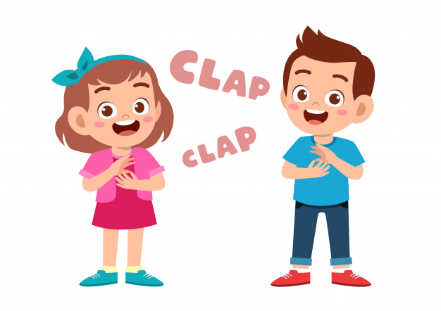

“Bambu Quiabu”

Bambu Quiabu
Aroeira Mantegueira
Tirarás/Voltarás o (nome do Aluno)
Para ser bambu

